**Prénom Nom**

Années Diplôme xxxxxxxxxxxxxxxxxxxxxxxxxxxxxxxxxxxxxxxxx

Ville-Pays*Université ou école*

Années Diplôme xxxxxxxxxxxxxxxxxxxxxxxxxxxxxxxxxxxxxxxxxx

Ville-Pays*Université ou école*

Années Diplôme xxxxxxxxxxxxxxxxxxxxxxxxxxxxxxxxxxxxxxxxx

Ville-Pays *Université ou école*

**FORMATIONS**

**PROFIL**

00-00-00

(Ville-Pays)

00-00-00

(Ville-Pays)

00-00-00

(Ville-Pays)

**NOM DE L’ENTREPRISE**,

Poste occupé

Missions ou tâches réalisées : xxxxxxxxxxxxxxxxxxxxxxxxxxxxxxxxxxxxx

xxxxxxxxxxxxxxxxxxxxxxxxxxxxxxxxxxxxxxxxxxxxxxxxxxxxxxxxxxxxxxxxxxxxxxxxxxxxxxxxxxxxxxxxxxxxxxxxxxxxxxxxxxxxxxxxxxxxxxxxx

xxxxxxxxxxxxxxxxxxxxxxxxxxxxxxxxxxxxxxxxxxxxxxxxxxxxxxxxxxxxx

xxxxxxxxxxxxxxxxxxxxxxxxxxxxxxxxxxxxxxxxxxxxxxxxxxxxxxxxxxxxxxxxxxxxxxxxxxxxxxxxxxxxxxxxxxxxx

xxxxxxxxxxxxxxxxxxxxxxxxxxxxxxxxxxxxxxxxxxxxxxxxxxxxxxxxxxxxxxxxxxxxxxxxxxxxxxxxxxxxxxxxxxxxxxxxxxxxxxxxxxxxxxxxxxxxxxxxx

xxxxxxxxxxxxxxxxxxxxxxxxxxxxxxxxxxxxxxxxxxxxxxxxxxxxxxxxxxxxxxxxxxxxxxxxxxxxxxxxxxxxxxxxxxxxxxxxxxxxxxxxxxxxxxxxxxxxxxxxx

**NOM DE L’ENTREPRISE**,

Poste occupé

Missions ou tâches réalisées : xxxxxxxxxxxxxxxxxxxxxxxxxxxxxxxxxxxxx

xxxxxxxxxxxxxxxxxxxxxxxxxxxxxxxxxxxxxxxxxxxxxxxxxxxxxxxxxxxxxxxxxxxxxxxxxxxxxxxxxxxxxxxxxxxxxxxxxxxxxxxxxxxxxxxxxxxxxxxxx

xxxxxxxxxxxxxxxxxxxxxxxxxxxxxxxxxxxxxxxxxxxxxxxxxxxxxxxxxxxxxxxxxxxxxxxxxxxxxxxxxxxxxxxxxxxxx

xxxxxxxxxxxxxxxxxxxxxxxxxxxxxxxxxxxxxxxxxxxxxxxxxxxxxxxxxxxxxxxxxxxxxxxxxxxxxxxxxxxxxxxxxxxxxxxxxxxxxxxxxxxxxxxxxxxxxxxxx

xxxxxxxxxxxxxxxxxxxxxxxxxxxxxxxxxxxxxxxxxxxxxxxxxxxxxxxxxxxxxxxxxxxxxxxxxxxxxxxxxxxxxxxxxxxxxxxxxxxxxxxxxxxxxxxxxxxxxxxxx

**NOM DE L’ENTREPRISE**,

Poste occupé

Missions ou tâches réalisées : xxxxxxxxxxxxxxxxxxxxxxxxxxxxxxxxxxxxx

xxxxxxxxxxxxxxxxxxxxxxxxxxxxxxxxxxxxxxxxxxxxxxxxxxxxxxxxxxxxxxxxxxxxxxxxxxxxxxxxxxxxxxxxxxxxxxxxxxxxxxxxxxxxxxxxxxxxxxxxx

xxxxxxxxxxxxxxxxxxxxxxxxxxxxxxxxxxxxxxxxxxxxxxxxxxxxxxxxxxxxxxxxxxxxxxxxxxxxxxxxxxxxxxxxxxxxx

xxxxxxxxxxxxxxxxxxxxxxxxxxxxxxxxxxxxxxxxxxxxxxxxxxxxxxxxxxxxxxxxxxxxxxxxxxxxxxxxxxxxxxxxxxxxxxxxxxxxxxxxxxxxxxxxxxxxxxxxx

xxxxxxxxxxxxxxxxxxxxxxxxxxxxxxxxxxxxxxxxxxxxxxxxxxxxxxxxxxxxxxxxxxxxxxxxxxxxxxxxxxxxxxxxxxxxxxxxxxxxxxxxxxxxxxxxxxxxxxxxx

**LOGICIELS**

Anglais: Bilingue

Espagnol: Courant

Xxxxxxx**:** Xxxxx

**LANGUES**

**INTÉRÊTS**

Natation

Tennis

Lecture

Cinéma

Poste Recherché/Occupé

xxxxxxx xxxxxx xxxxxx xxxx xxxxxxx xxxxx xxxx xxxx xxxxxx xxxxx xxxx xxxx xxxx xxxx xxxx xxxx xx xxx xxx xxx xx x xxxxxxxxxxxxxxxxxxxxxxxxxxxxxxxxxxxxxxxxxxxxxxxxxxxxxxxxxxxxxxxxxxxxxxxxxxx

Excel

PowerPoint

Lotus

Xxxxxxxx

Xxxxxxxx

Xxxxxxxx

Xxxxxxxx

Xxxxxxxx

Xxxxxxxx

Xxxxxxxxx

**EXPERIENCES PROFESSIONNELLES**



©AZURIUS – Modeles-de-cv,com

Cher(e) Candidat(e)

Tu auras certainement besoin d’accompagner ton CV d’une **Lettre de motivation** :

* [**Lettre de Motivation Secrétaire**](https://www.modeles-de-cv.com/lettre-de-motivation-secretaire/?utm_source=Word_Doc&utm_medium=Model_CV_Link&utm_campaign=MDC_Downloads)
* [Exemples de Lettre de Motivation](https://www.modeles-de-cv.com/exemples-lettre-de-motivation/?utm_source=Word_Doc&utm_medium=Model_CV_Link&utm_campaign=MDC_Downloads)
* [Modèles de Lettre de Motivation](https://www.modeles-de-cv.com/modeles-lettre-de-motivation/?utm_source=Word_Doc&utm_medium=Model_CV_Link&utm_campaign=MDC_Downloads)
* [Comment Faire une bonne Lettre de Motivation](https://www.modeles-de-cv.com/comment-faire-une-lettre-de-motivation/?utm_source=Word_Doc&utm_medium=Model_CV_Link&utm_campaign=MDC_Downloads)

Réalise le CV parfait en moins de 5 minutes grâce à notre **créateur de CV online** : [CVcrea.fr](https://app.cvcrea.fr/?utm_source=Word_Doc&utm_medium=Model_CV_Link&utm_campaign=MDC_Downloads) Modèles de CV originaux, exemples d’accroches, liste de compétences adaptés à votre secteur… tous les outils pour faire un bon CV !

**🡺 Crée et télécharge ton CV en ligne sur :** [**cvcrea.fr**](https://app.cvcrea.fr/?utm_source=Word_Doc&utm_medium=Model_CV_Link&utm_campaign=MDC_Downloads)

[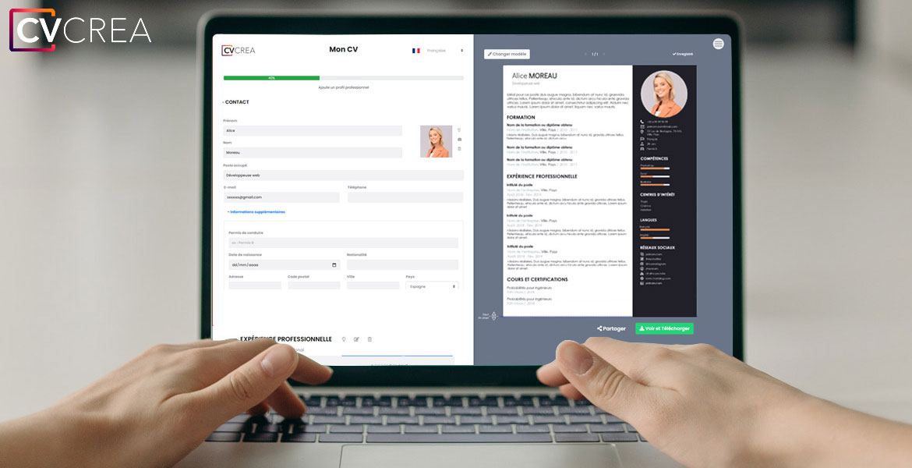](https://app.cvcrea.fr/?utm_source=Word_Doc&utm_medium=Model_CV_Link&utm_campaign=MDC_Downloads)

**COPYRIGHT - VEUILLEZ LIRE CE MESSAGE**

©Ces modèles de CV et lettres gratuits sont la propriété d'AZURIUS S.L. Vous pouvez les télécharger et les modifier librement pour votre usage personnel et à des fins non commerciales seulement. Ces modèles, exemples et leurs dérivés ne peuvent en aucun cas être revendus. Ces documents, ou toute partie de ceux-ci ne peuvent être copiés, reproduits, distribués, utilisés ou réaffichés dans d'autres sites web sans le consentement préalable et écrit d’AZURIUS S.L.

N'oubliez pas de supprimer cette information copyright avant de modifier et d'imprimer votre CV. Pour toute question, écrivez à contact@modeles-de-cv.com.

Découvrez plus de modèles de CV sur [www.modeles-de-cv.com](https://www.modeles-de-cv.com/?utm_source=Word_Doc&utm_medium=Model_CV_Link&utm_campaign=MDC_Downloads)